Официальный дилер – ООО «ТК СТРИМ»

ОГРН 1166952072980 ИНН 6950200055
Офис обслуживания по топливным картам – г. Тверь, ул. Московская, д. 82, офис 111
Время работы: с 09.00 до 17.00; Тел. +79108411393 +79206878103, e-mail: tkstream@mail.ru, optim.dealer@mail.ru

**********************************************************************************************************************************************************************

Коммерческое предложение

Официальный дилер ООО «Газпромнефть-Корпоративные продажи» ООО «ТК СТРИМ» предлагает Вам заправку Вашего автопарка по сервисным картам «Газпром нефть»:

Эксклюзивные условия для Вашего предприятия:
- скидка на сети АЗС «Газпромнефть» и сети «ОПТИ 24» в России:
дизельное топливо до 2% ; бензин, газ до 4% в зависимости от выбираемых Вами объемов;
- конечная цена на топливо формируется уже с учетом сервисного сбора;
- возмещение НДС;
- своевременное предоставление отчетной документации;
- возможность отсрочки платежа;
- зачисление средств на счет по копии платежного поручения. Независимо от работы банков, мы зачислим деньги на Ваш счет по копии платежного поручения! Мгновенное отображение всех операций в личном кабинете на сайте и в мобильном приложении.

Кроме гибкой ценовой и тарифной политики, общепризнанными преимуществами АЗС «Газпромнефть» являются:
- непревзойденное качество нефтепродуктов, которые поставляются с заводов на собственную сеть АЗС, АЗС Европы и стран СНГ;
- стандарт топлив «ЕВРО-5»;
- 2700 АЗС «Газпромнефть» и АЗС партнеров в России и 8 странах Ближнего Зарубежья (в том числе автоматические АЗС для коммерческого транспорта «ОПТИ 24», сеть партнеров «ОПТИ» и других партнеров);
- прозрачное ценообразование – возможность планировать оптимальные заправки по маршруту, используя ресурс https://opti-24.com/azs/, на котором отражены все актуальные цены на АЗС.
Кроме того, нашими преимуществами являются:
- бесплатный личный кабинет и мгновенное отображение всех операций на сайте;
- бесплатное заключение, ведение Договора;
- отсутствие комиссий за выдачу сервисных карт и их обслуживание;
- никаких дополнительных комиссий и оплат за транзакции, сервисное обслуживание и т.д. на сети АЗС «Газпромнефть».

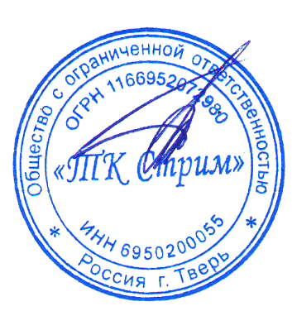
Приглашаем к плодотворному сотрудничеству!
Ведущий менеджер по работе с клиентами: Анна +79206878103
+79108411393

Генеральный директор
ООО «ТК Стрим» Арбузов А.Б.

